МІНІСТЕРСТВО ОСВІТИ І НАУКИ УКРАЇНИ
Н А К А З

19.05.2008 № 431
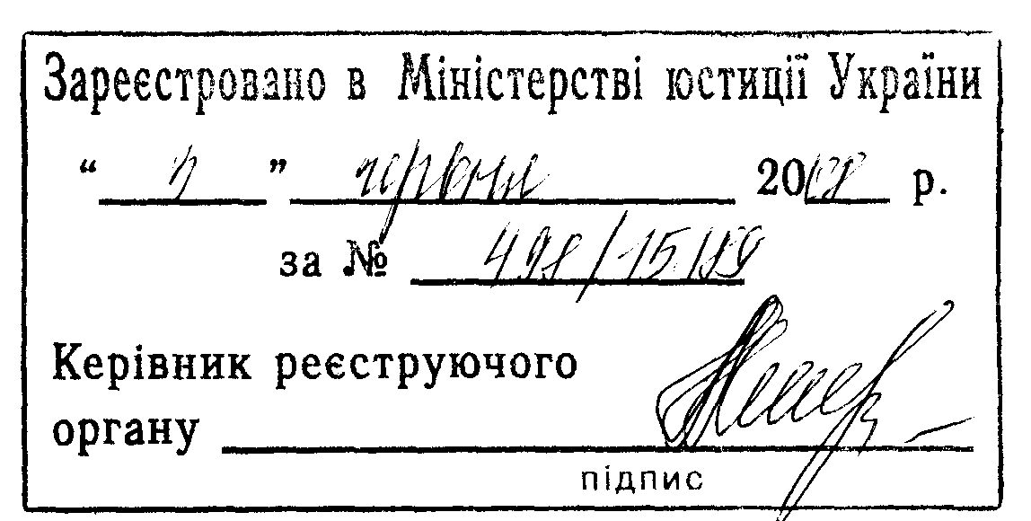

Про затвердження Положення
про екстернат у загальноосвітніх
навчальних закладах

Відповідно до Законів України „Про освіту", „Про загальну середню освіту”, Положення про державну підсумкову атестацію учнів (вихованців) у системі загальної середньої освіти, затвердженого наказом Міністерства освіти і науки України від 18.02.2008 № 94, зареєстрованого в Міністерстві юстиції України 27.02.2008 за № 151/14842, та інших нормативно-правових актів в галузі освіти

НАКАЗУЮ:

- Затвердити Положення про екстернат у загальноосвітніх навчальних закладах, що додається.
- Увести в дію Положення про екстернат у загальноосвітніх навчальних закладах з 2008/2009 навчального року.
- Опублікувати цей наказ в Інформаційному збірнику Міністерства освіти і науки України, газеті „Освіта України” та розмістити на сайті Міністерства.
- Контроль за виконанням наказу покласти на заступника Міністра Полянського П.Б.

Міністр І.О. Вакарчук

ЗАТВЕРДЖЕНО
Наказ Міністерства освіти і науки України
19.05.2008 № 431

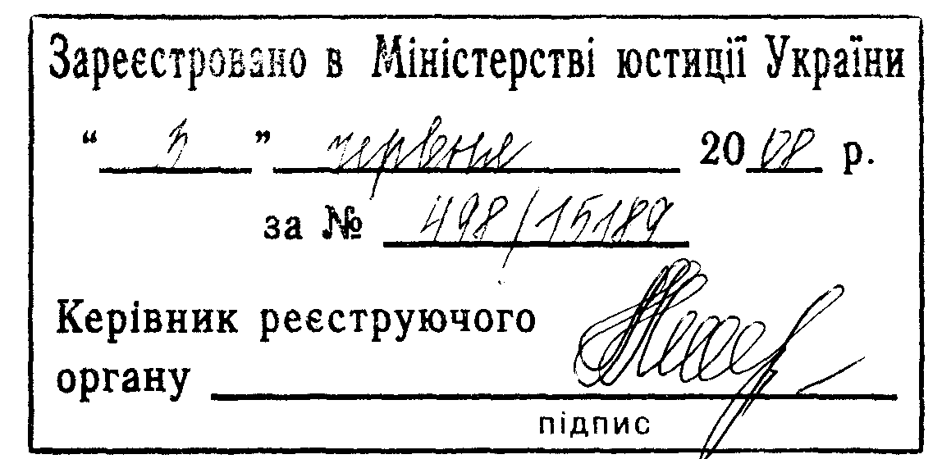

ПОЛОЖЕННЯ ПРО ЕКСТЕРНАТ
У ЗАГАЛЬНООСВІТНІХ НАВЧАЛЬНИХ ЗАКЛАДАХ

І. Загальні положення

1.1. Екстернат – одна з форм здобуття повної загальної середньої освіти, що передбачає самостійне опанування екстерном програмового матеріалу в обсязі, визначеному Державним стандартом початкової загальної освіти, Державним стандартом базової та повної загальної середньої освіти, або знань згідно з вимогами програмового матеріалу за певний клас чи з окремих навчальних предметів для отримання документа про відповідний рівень освіти ( табель, свідоцтво, атестат).
Екстерн - особа, яка самостійно опановує програмовий матеріал і якій надається можливість проходження річного оцінювання навчальних досягнень та державної підсумкової атестації (далі - атестація) на базі загальноосвітніх навчальних закладів.
1.2. Здобуття освіти за екстернатною формою не обмежується віком.
1.3. Можливість пройти річне оцінювання за відповідний клас та атестацію за освітній рівень відповідно початкової, базової і повної загальної середньої освіти мають особи, які:
- з будь-яких поважних причин не мають змоги відвідувати навчальні заняття в загальноосвітньому навчальному закладі;
- прискорено опанували навчальний матеріал відповідного класу, ступеня навчання;
- не завершили навчання в навчальному закладі системи загальної середньої освіти;
- є учнями загальноосвітніх навчальних закладів з денною формою навчання та з не залежних від них причин не можуть пройти річне оцінювання та атестацію не більше ніж з двох предметів;
- є випускниками загальноосвітніх навчальних закладів попередніх років, які у свій час не мали річного оцінювання та (або) не пройшли атестацію з будь-яких предметів (кількість предметів не обмежується);
- отримали документ про відповідний рівень загальної середньої освіти за кордоном;
- є громадянами України, які тимчасово або постійно проживають за кордоном і навчаються в Міжнародній українській школі за дистанційною формою;
- є іноземцями або особами без громадянства, які перебувають в Україні на законних підставах.
1.4. Громадяни України, які навчалися й отримали документ про відповідний рівень загальної середньої освіти за кордоном, з метою отримання документа державного зразка про базову або повну загальну середню освіту зобов'язані пройти атестацію екстерном.
За наявності міждержавних угод про взаємне визнання та еквівалентність документів про освіту атестація екстерна не здійснюється, крім випадків, коли на ній наполягає екстерн.
1.5. Організація навчання учнів Міжнародної української школи шляхом екстернату здійснюється відповідно до цього Положення та нормативних актів, що регламентують діяльність зазначеного навчального закладу.
1.6. Органами управління освітою виконавчих комітетів міських рад, районних, районних у містах Києві та Севастополі державних адміністрацій (далі-відповідний орган управління освітою) визначається загальноосвітній навчальний заклад, на базі якого здійснюватиметься екстернат:
- для дітей та підлітків шкільного віку, – як правило, денний загальноосвітній навчальний заклад за місцем проживання або навчальний заклад, у якому вони раніше навчалися;
- для повнолітніх, – як правило, вечірня (змінна) загальноосвітня школа або денний загальноосвітній навчальний заклад, у складі якого є класи з вечірньою формою навчання.
1.7. Керівники навчального закладу, де організовується навчання у формі екстернату, зобов’язані ознайомити екстерна, батьків або осіб, які їх замінюють, з цим Положенням, статутом навчального закладу, Положенням про державну підсумкову атестацію учнів (вихованців) у системі загальної середньої освіти, затвердженим наказом Міністерства освіти і науки України від 18.02.2008 № 94, зареєстрованим у Міністерстві юстиції України 27.02.2008 за № 151/14842, програмами з навчальних предметів.
1.8. Екстерн має право:
- отримувати необхідні консультації педагогічних працівників навчального закладу в межах навчального часу, установленого пунктом 5.1 цього Положення;
- безкоштовно користуватися навчальними посібниками, підручниками та іншою літературою бібліотечного фонду;
- брати участь у зовнішньому незалежному оцінюванні на загальних підставах.

ІІ. Порядок зарахування на екстернат

2.1. Зарахування осіб на екстернат здійснюється за погодженням з відповідним органом управління освітою та згідно з наказом керівника навчального закладу для:
- повнолітніх - за їх особистою заявою;
- неповнолітніх - за заявою батьків або осіб, які їх замінюють.
2.2. Для проходження річного оцінювання та атестації, окрім заяви на ім’я керівника навчального закладу, екстерни подають документ про наявний рівень освіти.
У разі проходження екстерном річного оцінювання за предмет, курс навчання в іншому навчальному закладі - довідку, завірену підписом керівника та печаткою відповідного навчального закладу, у якому навчається або навчався екстерн.
У разі відсутності документа про наявний рівень освіти навчальний заклад, де організовано екстернат, самостійно визначає освітній рівень екстерна. З цією метою наказом керівника навчального закладу створюється комісія, до складу якої входять: голова комісії (керівник навчального закладу або його заступник), учителі, які викладають предмети, з яких визначається рівень освіти екстерна. Голова комісії складає графік проведення оцінювання знань екстерна з відповідних навчальних предметів. Члени комісії готують перелік вправ, завдань та питань з кожного предмета. Результати оцінювання й визначений рівень освіти екстерна оформлюються протоколом, який підписують усі члени комісії.
2.3. Іноземці або особи без громадянства додатково подають копію відповідного документа, що підтверджує законність їхнього перебування в Україні.
2.4. Приймання заяв від екстернів починається з жовтня і закінчується, як правило, не пізніше 1 березня поточного навчального року.
2.5. Для учнів, які тимчасово навчалися за кордоном і повернулися в Україну, термін подачі заяв не обмежується.

ІІІ. Порядок проведення оцінювання навчальних досягнень екстернів

3.1. Керівник навчального закладу, де організовано екстернат, зобов’язаний створити належні умови для проведення оцінювання навчальних досягнень екстерна (далі - оцінювання) та проходження ним атестації.
3.2. Порядок, форму та терміни проведення річного оцінювання екстернів визначає керівник навчального закладу за погодженням з відповідним органом управління освітою.
3.3. Оцінювання екстернів за відповідний клас або рівень (початкової, базової або повної) загальної середньої освіти проводиться з усіх предметів інваріантної складової робочого навчального плану. Наслідком цього оцінювання є виставлення річної оцінки з кожного предмета. Оцінювання з предметів проводиться, як правило, до 30 травня поточного року.
3.4. В окремих випадках на підставі письмової заяви на ім’я керівника навчального закладу та за згодою відповідного органу управління освітою екстерну може бути надано право на одночасне проведення оцінювання рівня його навчальних досягнень за один або декілька років навчання в межах одного освітнього рівня (початкової, базової чи повної загальної середньої освіти).
З цією метою для екстерна складається індивідуальний навчальний план, організовуються консультації з навчальних предметів. Індивідуальний навчальний план та графік проведення таких консультацій затверджуються керівником навчального закладу не пізніше двох тижнів після подання відповідних документів екстерном, батьками або особами, які їх замінюють.
3.5. При проведенні оцінювання навчальних досягнень можуть застосовуватися різні форми контролю: письмове опитування, виконання контрольних робіт та тестування, що відповідають специфіці навчального предмета. Письмові та контрольні роботи, що підтверджують рівень навчальних досягнень екстернів, зберігаються протягом 1 року.
Результати оцінювання екстернів фіксуються: для перевідних класів - у відомості навчальних досягнень екстерна, форма якої наведена в додатку до цього Положення, у випускних класах - в окремому протоколі, форма якого встановлюється Міністерством освіти і науки України.
У правому верхньому кутку протоколу зазначається «Екстернат».
3.6. Екстерни з числа випускників загальноосвітніх навчальних закладів попередніх років, які у свій час не мали річного оцінювання навчальних досягнень з певних предметів, проходять річне оцінювання лише з цих предметів.
3.7. Наявність річного оцінювання з предметів є передумовою для проходження екстерном атестації.

IV. Порядок проведення атестації та оформлення і видача документів про освіту
4.1. Атестація екстернів здійснюється один раз на рік у терміни, визначені Міністерством освіти і науки України.
В окремих випадках, зокрема пов’язаних з призовом на військову службу, виїздом на постійне місце проживання за кордон тощо, можуть установлюватися інші терміни проведення атестації. У таких випадках Міністерство освіти і науки Автономної Республіки Крим, управління освіти і науки обласних, Київської та Севастопольської міських державних адміністрацій визначають конкретні терміни її проведення та готують відповідні матеріали і завдання.
4.2. Рішення про допуск екстерна до атестації приймається педагогічною радою та затверджується наказом керівника навчального закладу. Рішення педагогічної ради доводиться до відома екстернів.
4.3. Проходження атестації екстернами за курс початкової, базової та повної загальної середньої освіти здійснюється відповідно до Положення про державну підсумкову атестацію учнів (вихованців) у системі загальної середньої освіти, затвердженого наказом Міністерства освіти і науки України від 18.02.2008 № 94, зареєстрованого в Міністерстві юстиції України 27.02.2008 за № 151/14842.
4.4. За результатами річного оцінювання та атестації рішенням педагогічної ради та наказом керівника навчального закладу екстерну видаються табель успішності, свідоцтво про базову загальну середню освіту, атестат про повну загальну середню освіту.
4.5. Екстернам, які пройшли річне оцінювання і мають відповідні оцінки, але не пройшли атестацію, видається табель з річними оцінками.
4.6.Екстерни, які опанували навчальний матеріал, визначений загальноосвітніми програмами на відповідному рівні, можуть нагороджуватись похвальним листом «За високі досягнення у навчанні» або похвальною грамотою «За особливі досягнення у вивченні окремих предметів».
4.7. Екстерни, які пройшли атестацію за повну загальну середню освіту, відповідно до Положення про золоту медаль «За високі досягнення у навчанні» та срібну медаль «За досягнення у навчанні», затвердженого наказом Міністерства освіти і науки України від 13.12.2000 № 584 (у редакції наказу Міністерства освіти і науки України від 17.03.2008 № 186), зареєстрованого в Міністерстві юстиції України 19.12.2000 за № 924/5145 (із змінами), Золотою та Срібною медалями не нагороджуються.
4.8. Видача свідоцтва про базову загальну середню освіту, атестата про повну загальну середню освіту реєструється у книзі обліку цих документів у графі «Рік вступу до закладу» - «Екстерн».

V. Навчальний час та оплата праці педагогічних працівників

5.1. На проведення консультацій відводиться по 15 хвилин на одного екстерна з кожного предмета згідно з графіком, затвердженим керівником навчального закладу (але не більше 3 годин на предмет відповідного класу за весь період підготовки до атестації).
5.2. На проведення атестації на одного учня (групу) відводяться:
з державної мови або мов національних меншин - диктант тривалістю 1 година;
з літератури національних меншин або іншої літератури - 4 години;

з інших предметів:
по 1 годині за курс школи I ступеня;
по 3 години за курс школи II ступеня;
по 4 години за курс школи III ступеня
за річне оцінювання.
5.3. На перевіряння робіт відводиться:
по 20 хвилин на кожну роботу з державної мови або мов національних меншин (диктант);
по 30 хвилин на кожну роботу з усіх інших предметів.

Директор департаменту
загальної середньої
та дошкільної освіти О.В.Єресько

Додаток до Положення про екстернат в загальноосвітніх
навчальних закладах

Відомість навчальних досягнень екстерна
__________________________
(повна назва навчального закладу)
______________________________________
(прізвище, ім’я, по батькові екстерна, екстернів)
з _______________
(назва предмета )
за програмою _________ класу
______________ навчальний рік
Учитель:
 | Виконання навчального плану | Форма атестації

Тема 1

Тема 2

Тема 3

Тема 4

Тема 5

№  П№з/п | П.І.Б. | Навчальні досягнення екстерна
№  П№з/п | П.І.Б. | тема  1 | тема  2 | тема  3 | тема  4 | тема  5 | тема  6 | річне оцінювання

Дата проведення Підпис учителя

